Народной дипломатии Монголии 75 лет❗

Монгольскому Обществу культурных связей с Советским Союзом (МОКС), которое в настоящее время является основой Союза монгольских Обществ Дружбы — первой монгольской организации народной дипломатии, в мае 2022 года исполнилось 75 лет❗В честь юбилея общественное объединение совместно с Русским Домом в Улан-Баторе организовали встречу международных партнеров и коллег в формате праздничной видеоконференции.

Общественное объединение с юбилейной датой деятельности поздравил руководитель Россотрудничества Евгений Примаков: «Приветствую всех участников конференции, посвященной 75-летию Общества монголо-российской дружбы. На протяжении долгих лет наши страны поддерживают крепкие отношения, построенные на традициях дружбы, сотрудничества и доброго общения между народами. Примите наши искренние поздравления с юбилейной датой. Надеюсь, монголо-российская дружба будет продолжать развиваться и процветать».

Главной целью онлайн-конференции стало укрепление многолетних связей обществ дружбы Монголии с организациями и государственными структурами Российской Федерации, развитие совместных проектов и открытого диалога между партнерами по «народной дипломатии», укрепление дружбы и взаимопонимания между народами России и Монголии.

Жугдэрдэмидийн Гуррагча, президент Союза монгольских обществ дружбы и общества дружбы «Монголия-Россия», Герой Монголии, Герой Советского Союза, летчик-космонавт Монголии, академик РАЕН: «Создание МОКС в , теперь уже далеком, 1947 году ознаменовало собой исключительно новое явление в общественной жизни Монгольской Народной Республики. Своей активной и многогранной деятельностью общество дружбы снискало благодарность широких слоев населения и стало реальным воплощением желания монгольского народа ближе знакомиться с историей, культурой и традициями народов России, перенимать лучшие практики и опыт, работать бок о бок с гражданами России».

Валерия Кильпякова, первый секретарь Посольства России в Монголии, и.о. руководителя представительства Россотрудничества в Монголии, и.о. директора Русского Дома в Улан-Баторе: «2022 год является юбилейным для сотрудничества России с Монголией — ровно 75 лет назад, 22 мая 1947 года в Монгольской Народной Республике было образовано первое общество дружбы с иностранным государство, и это было именно Монгольское общество культурных связей с Советским Союзом. За эти годы Союз монгольских обществ дружбы и общество дружбы „Монголия-Россия“ опирались в своем развитии на многолетнюю историю двустороннего сотрудничества и отличались традиционным добрососедством».

В работе конференции приняли участие многие видные государственные и общественные деятели России и Монголии, в том числе ветеран Союза Советских обществ дружбы и культурной связи с зарубежными странами, руководитель совета ветеранов ССОД Игорь Пузаков, ветеран общества Советско-Монгольской дружбы экс-ответственный секретарь Центрального правления ОСМД Евгений Михайлов, Президент академии наук Монголии и монгольской ассоциации выпускников российских/советских учебных заведений (МАВСУЗ), академик Д. Рэгдэл, Генеральный секретарь Монгольской ассоциации преподавателей русского языка и литературы
С. Эрдэнэмаам, ветеран ОМСД, экс-секретарь ЦК МНРП и первый заместитель председателя ОМСД Г. Адьяа, а также Послы России, Белоруссии и Казахстана в Монголии, ответственный секретарь Общества друзей Монголии, вице-президент РАЕН И. Утямышев. С юбилеем поздравили своих коллег и представители обществ дружбы и сотрудничества с зарубежными странами Киргизии, Казахстана, Узбекистана. В адрес участников конференции направил свое поздравление и Глава Республики Бурятия А. Цыденов, его озвучил министр Республики Бурятия по связям с Монголией Д.Чирипов.
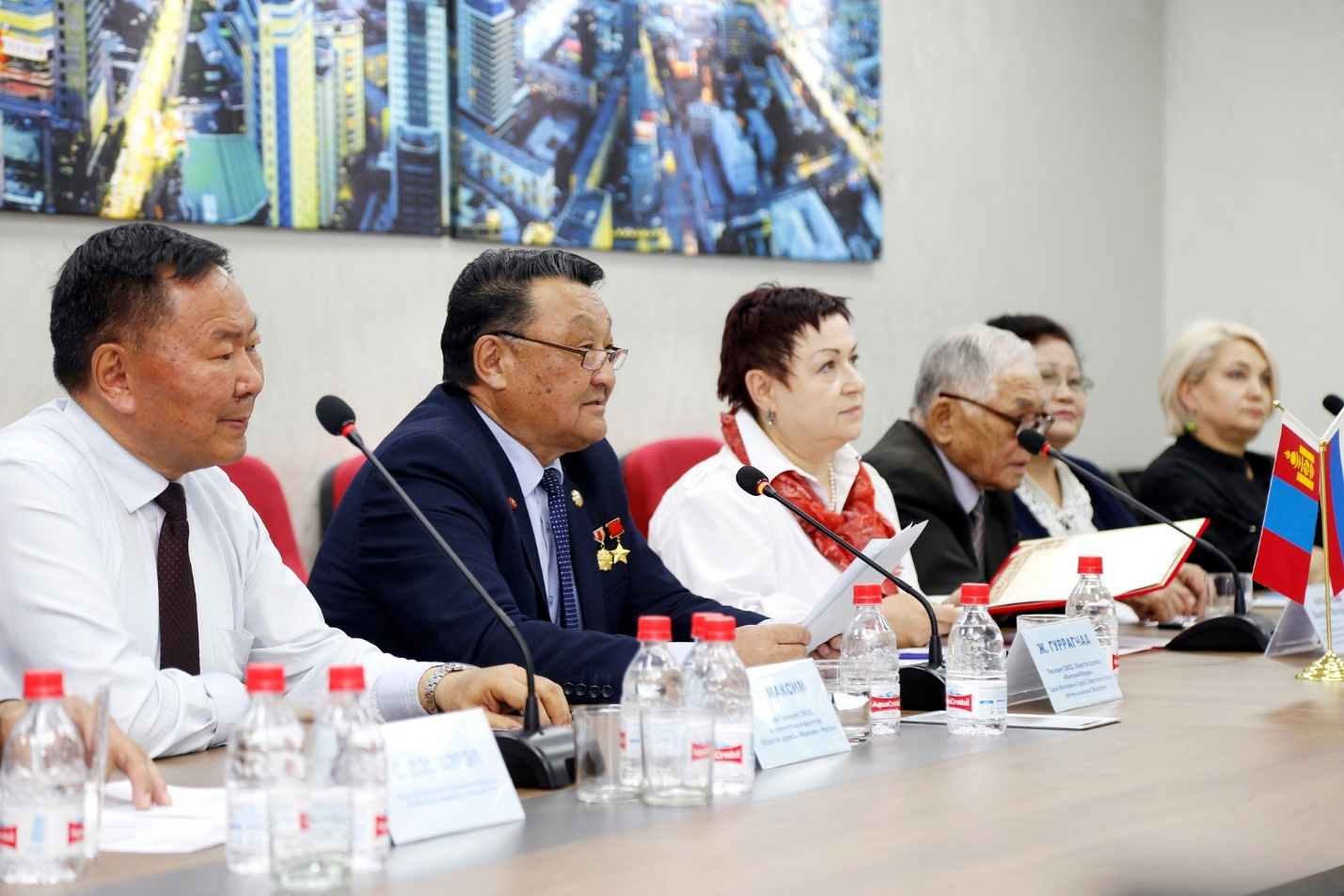
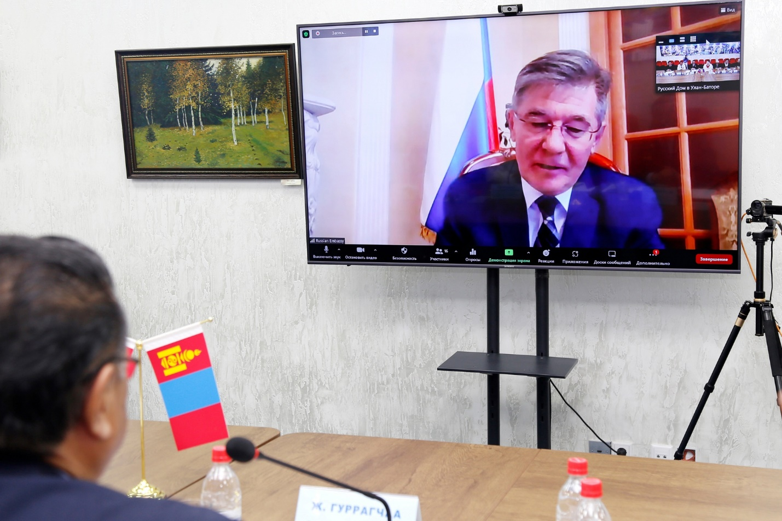
Выступление Чрезвычаного и Полномочного Посла РФ в Монголии И. Азизова
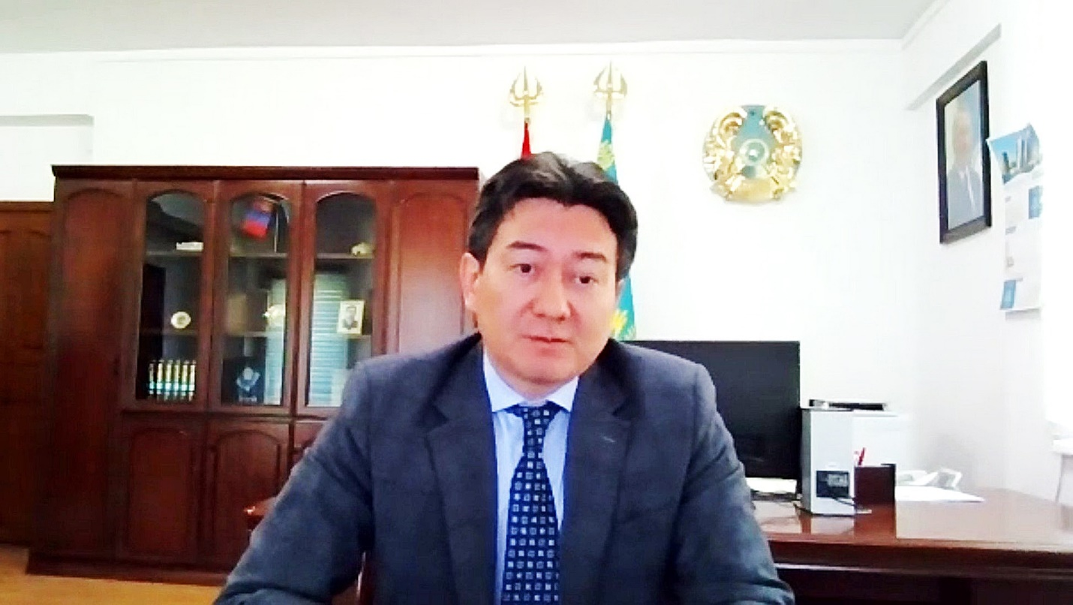
Посол Казахстана в Монголии

